Мы работаем для Вас:
С 10.00 до 18.00
Выходной день-
пятница.

Наш адрес:
ст. Полтавская
ул. Ленина, 154
Электронный адрес:
poltava-biblioteka@mail.ru

МКУК «Полтавская сельская библиотека»

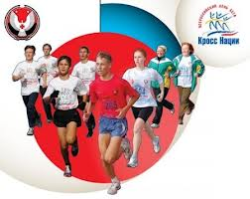

"Береги себя
для жизни!"
Рекомендательный
указатель литературы
и информационных ресурсов
Интернета

ст. Полтавская
2013 г.

Составитель, компьютерный набор: Воробьёва С.В.
Ответственный за выпуск: Дмитренко О.Ю.

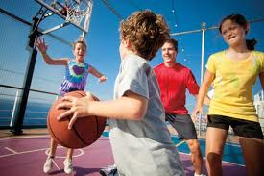

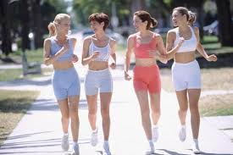

Береги себя для жизни!: рекомендательный указатель / Сост. С.В.Воробьёва. - ст. Полтавская: МКУК «Полтавская сельская библиотека», 2013 г.

Здоровье есть высочайшее богатство человека.
Гиппократ
Здоровый образ жизни в последнее время становится всё более и более популярным. Всё больше сторонников становится той мысли, что спиртное, сигареты, наркотики приносят зло. Здоровье – это красота. Нужно лишь приложить усилия и жить, любить, работать, творить здоровое тело и здоровый дух, сохранять хорошее состояние мыслей и души. Так будьте же всегда красивыми, не растрачивайте попусту то, что дано вам природой, поддерживайте и сохраняйте своё здоровье, занимайтесь спортом, приумножайте свой капитал рациональным образом жизни.
Полтавская сельская библиотека предлагает Вашему вниманию рекомендательный указатель «Береги себя для жизни!». Из него Вы узнаете, какую литературу по данной теме Вы сможете найти в нашей библиотеке, а также пройтись по некоторым информационным ресурсам Интернета.


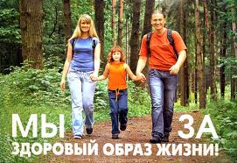

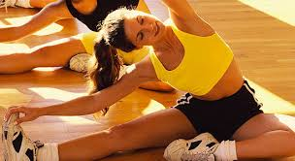
I раздел
«Путь к физическому совершенству»
Единственная красота, которую я знаю – это здоровье.
Г. Гейне
Буш-Остерман, Э. Гимнастика для позвоночника / Э. Буш-Остерман. – Пер. с нем. В. Малахова. – М.: Олимпия, 2008. – 56 с.: ил.
Здоровое питание: низкокалорийные блюда / Авт.-сост. В.Н. Жукова. – М.: ООО «Издательство АСТ»; Донецк: «Сталкер», 2005.- 303с.: ил.
Ким, Н.К. Идеальная фигура. Энциклопедия современного фитнеса / Н.К. Ким. – М.: АСТ-ПРЕСС КНИГА. – 280 с.: ил.
Кирш, Д. Безупречная фигура за 14 дней / Д. Кирш.- пер. с англ. Ф.А. Айвазяна. – АСТ: Астрель, 2008. – 245с.
Коглер, А. Йога для спортсменов. Секреты олимпийского тренера / А. Коглер. – Пер. с англ. В. Кашникова. - М.: ФАИР-ПРЕСС, 2001. - 304с.: ил.
Миллер, Э.Б. Упражнения на растяжку. Йога: везде и в любое время / Элис Броунинг Милер. – Пер. с англ. Е. Богдановой, И. Фоминой. – М.: «Издательство ФАИР», 2009. – 240 с.: ил.
Саннидейл, Х. Энциклопедия женской красоты. Идеальное лицо, кожа, волосы: пер. с англ. / Хелена Саннидейл. – М.: АСТ: Астрль, 2010. – 190с.
Собчак, К.А. Маски, блески, бигуди. Азбука красоты / Ксния Собчак. – М.: Астрель: АСТ, 2008. – 241 с.: ил.
Эльканович, С.Ф. Идеальный пресс. Трёхнедельный курс / С.Ф. Эльканович.- СПб.: Питер, 2009.-

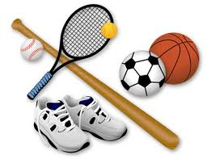
II раздел
«Мы выбираем спорт»

Спорт учит честно выигрывать, спорт учит с достоинством проигрывать. Итак, спорт учит всему – учит жизни.
Э. Хеменгуэй
Амелин, А.Н. Настольный теннис / А.Н. Амелин, В.А. Пашинин.-3-е изд., испр. и доп. – М.: Физкультура и спорт, 1999. – 192 с.: ил. – (Азбука спорта)
Букатин, А.Ю. Хоккей / А.Ю. Букатин, Ю.С. Лукашин.- М.: Физкультура и спорт, 2000. – 182 с.
Винокуров, В. Наш мир – футбол / В.Винокуров, О.Винокуров.- М.: ФАИР-ПРЕСС, 1999.- 496с.
Воротынцев, А.И. Гири. Спорт сильных и здоровых / А.И. Воротынцев. – М.: Советский спорт, 2002.- 272с.
Герцензон, Б. Шашки – это интересно. Учебник шашечной игры / Б. Герцензон, А. Напреенков. – 3-е изд., перераб. и доп.- СПб: Литера, 1997.- 256с.
Голенко, В.А. Азбука тенниса / В.А. Голенко, А.П. Скородумова. – М.: Терра-Спорт, 1999.- 128с.: ил.
Гомельский, А.Я. Энциклопедия баскетбола от Гомельского / А.Я. Гомельский. – М.: ФАИР-ПРЕСС, 2002. – 352 с.: ил.
Заваров, А. Футбол. Уроки профессионала для начинающих / А. Заваров. – СПб.: Питер, 2010. – 208 с.: ил.
Железняк, Ю.Д. Волейбол: У истоков мастерства / Ю.Д. Железняк, В.А. Кунянский. – М.: ФАИР-ПРЕСС, 1998. – 336 с.: ил. – (Спорт).

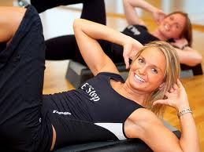
III раздел
«Если хочешь быть
здоров…»

Для того чтобы уметь правильно заботиться о здоровье тела, духа, психики, конечно, нужны определённые знания, убеждения и действия. В приобретении таких знаний вам поможет наш дайджест, который сориентирует вас в многообразии информационных ресурсов Интернета по данной теме. Также вы найдёте практические советы о том, как заботиться о здоровье, соблюдать личную гигиену, правильно питаться. Путешествуйте по сайтам с пользой для здоровья!
http://www.fisio.ru/fisioinlife.html
Сайт приводит убедительные примеры, доказывающие необходимость заниматься физкультурой и спортом.
http://hudeemtut.ru/htmldocs/sport/aerobika/aerobika.shtml
Этот сайт будет полезен тем, кто хочет худеть правильно. Как следить за стройностью фигуры вы узнаете на страницах этого сайта, разделы которого – «Оздоровительная физкультура», «Аэробика», «Комплексы упражнений», «Сборник диет», «Теория похудения», «Правильное питание» и т.д.
http://zdorova.narod.ru/
Сайт о здоровом образе жизни и обо всем, что с ним связано:
• О спорте, бане, о вреде здоровью.
• Профессиональный подход к тренировкам, питанию, средствам восстановления и т.п.

http://www.vitaminov.net/
Правильное питание, физические упражнения, закаливание, занятие различными видами спорта, воздержание от вредных привычек – курения, алкоголизма, наркотической зависимости – единственный путь к здоровому образу жизни, физическому и творческому долголетию. Обо всём этом узнаете на страницах этого сайта.
http://www.nosmoking.ru/
Статьи сайта, посвящённые пагубному влиянию курения на здоровье человека, подтверждены яркими, подробными иллюстрациями. На что влияет курение?
Как бросить курить? Всё это и многое другое на страницах сайта.
http://www.sportfamily.ru/

Все о здоровом образе жизни для детей и их родителей. Полезные материалы для здоровья всей семьи от рождения до преклонного возраста.
http://www.turistenok.ru/
Оздоровление в походе – лейтмотив сайта. Какие элементы нашего любимого вида отдыха имеют отношение к оздоровлению и как сделать поход максимально полезным для здоровья? Об этом вы узнаете на страницах сайта.



